Потанин занял 51 место в рейтинге Bloomberg
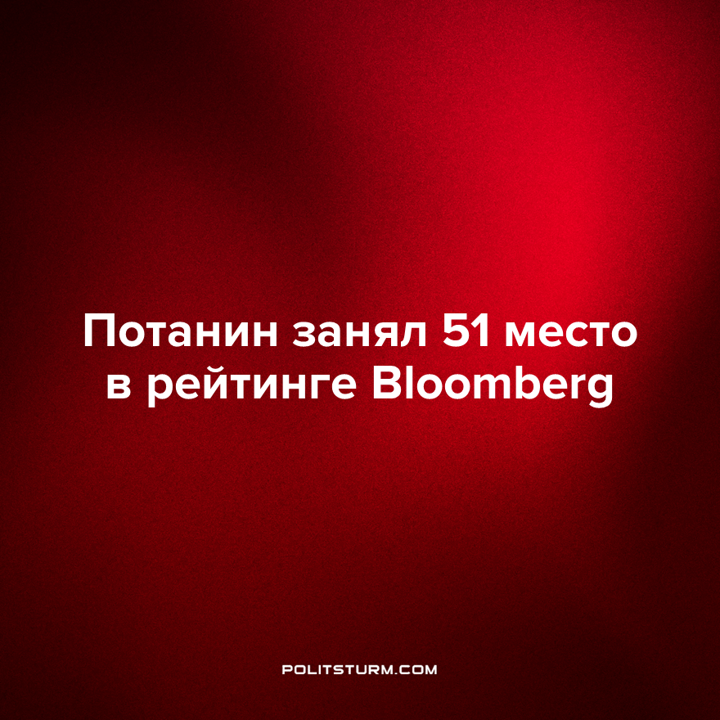

Оригинальная статья
2023-08-17
1 мин. на чтение

Самым богатым россиянином остается президент «Норникеля» Владимир Потанин, занимающий в рейтинге 51-е место. Он увеличил свой капитал на $1,23 млрд и в общей сложности в настоящее время располагает $29,8 млрд.
Больше всех среди россиян, по данным агентства, с начала года заработал находящийся на 85-м месте основатель «Лукойла» Вагит Алекперов. Хотя в целом его состояние просело на $156 млн, с начала года оно выросло на $5,9 млрд до $21,3 млрд. Следом за Алекперовым по показателям общей прибыли за этот год идет председатель совета директоров и основной акционер Новолипецкого металлургического комбината Владимир Лисин, он стал богаче на $4,98 млрд, суммарно владея $24,8 млрд.
Итоговая стоимость наличных активов россиян в 2023 году составила $309,3 млрд. Данные основаны на оценке стоимости дивидендов, инсайдерских операций, налогов и рыночной конъюнктуры.
Что касается доходов остальных россиян, с 2024 года они должны увеличиться на 18,5% за счет увеличения минимального размера оплаты труда. Такое мнение высказала вице-премьера РФ Татьяна Голикова.
Увеличение капитала – есть обыденность для крупной буржуазии, независимо от ситуации в мире, в мирное время или военное (особенно в военное) они будут получать прибыль. Несмотря на формальное увеличение доходов граждан за счёт повышение заработных плат, покупательская способность снижается за счёт усиления инфляции: зарплаты не поспевают за ценами, следовательно, рабочий становится ещё беднее. Единственное, что остается пролетариату – отстаивание своих прав, с помощью организации рабочих, против буржуазии, но организации идеологически единой и организационно сплоченной.
Источник: Солидарность – «В рейтинге Bloomberg самый богатый россиянин оказался на 51-м месте» от 10 августа 2023 г.

Оригинальная статья

